1、简介
为进一步加强系统安全建设，同时方便事业单位用户登录系统操作，我们新增加了一种登录功能——图片登录方式。所谓图片登录，就是登记管理机关在“事业单位网上登记管理系统”中操作生成电子格式的图片，发放给事业单位用户，作为“事业单位网上登记管理系统”登录验证的电子介质，类似于银行业经常使用的文件证书。
不管是使用光盘方式还是使用图片方式都可以正常登录“事业单位网上登记管理系统”，两种登录方式并存，但互斥，即只能选择其中一种方式作为登录方式。光盘用户如果要使用图片方式，可以顺利转换，反之亦然，即两种方式互相兼容。
以下将按照不同的用户群体：登记管理端和事业单位端，分别说明。

1.1 名词解释
图片绑定：经过登记管理人员在“事业单位网上登记管理系统”中的操作，使得“图片”与事业单位建立唯一关联，即该“图片”代表该事业单位。
图片解绑：与绑定相反，通过登记管理人员在“事业单位网上登记管理系统”中的操作，使得图片与事业单位解除唯一关联。

1.2 注意
以下截图仅为大家理解方便，其中的证书号“xxxxxxxxxxxx”或事业单位名称“xxxxxxxxxxxx”都是示例，在实际操作中应该显示各个单位的实际信息。

2、登记管理端
登录“事业单位网上登记管理系统”后，点击左侧菜单栏中的“系统管理”—“图片密码管理”，如果您看不到“系统管理”，说明您的用户权限不够，请咨询本级管理员或上级登记管理机关开通相关权限。如下图所示：
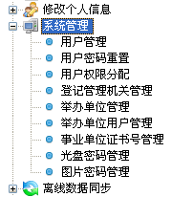
右侧显示两个单选框，默认选择“已绑定单位图片”，另一个是“未绑定单位图片”。“已绑定单位图片”，顾名思义，类似于“已绑定单位光盘”，而“未绑定单位图片”则类似于“未绑定单位光盘”。如下图所示：
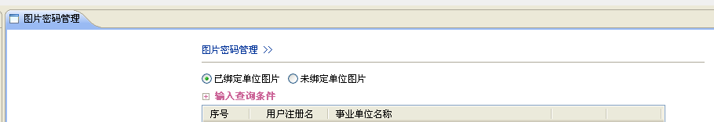
“已绑定单位图片”，提供四个功能，分别是：查看图片绑定信息、解除绑定、下载和删除等。点击用户注册名即可查看该图片的绑定信息；点击“解除绑定”，就会解除图片与事业单位的关联；点击“下载”，将下载已绑定的图片；点击“删除”，首先解除图片与事业单位的关联，然后删除该图片。如下图所示：
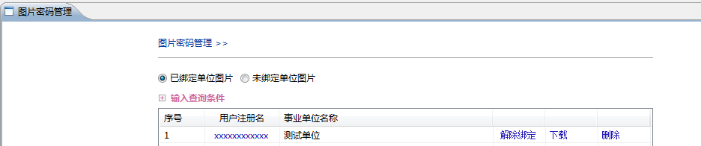
“未绑定单位图片”，如果有新设立或光盘解绑的事业单位，则按钮右侧会出现“创建”按钮，点击后将自动给本级登记管理分配图片，以供绑定时用。一旦创建成功，该按钮将不再可见，直到有新设立或光盘解绑的事业单位出现。如下图所示：

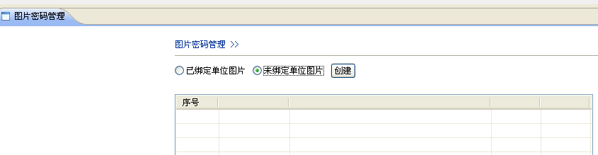
“未绑定单位图片”，创建成功后，提供“绑定”操作按钮，以操作事业单位的绑定。如下图所示：
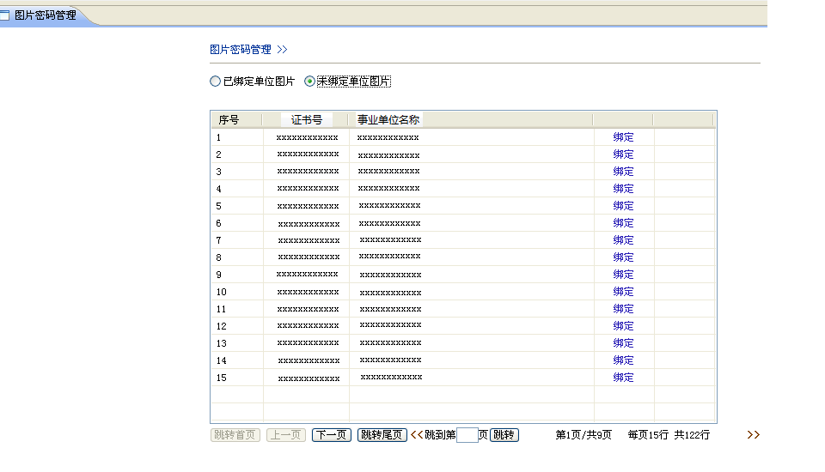
点击指定事业单位后的“绑定”按钮，将出现绑定确认提示界面，点击“是”将绑定该事业单位，点击“否”将返回。如下图所示：

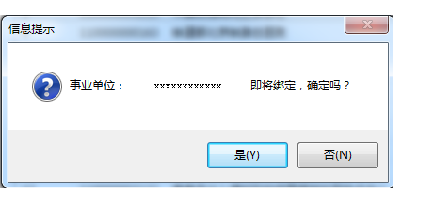
点击“是”提交申请后，如操作成功会显示图片绑定成功界面；操作失败会显示错误提示信息。如下图所示：

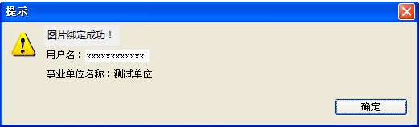
点击上图的“确定”按钮后，系统会自动切换到“已绑定单位图片”，并显示该单位的相关信息，方便下载图片，如下图所示：
此时，可点击“下载”，将图片保存到本地，然后发送邮件或者当面用U盘拷贝给事业单位用户。

3、事业单位端
首先准备好登记管理机关操作生成的电子图片，访问“事业单位在线”通用地址，如下图所示：
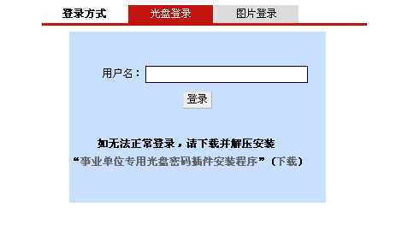
鼠标点选“图片登录”方式，如下图所示：
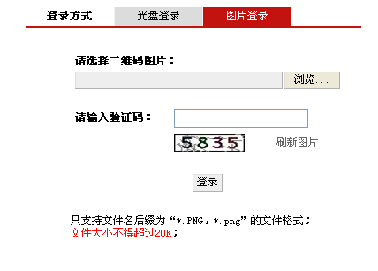
点击“浏览”按钮，将打开文件浏览窗口，找到电子图片文件所在的目录，并选中电子图片文件后点击“打开”按钮，然后，将验证码图片所显示的数字输入到验证码框中，如下图所示：
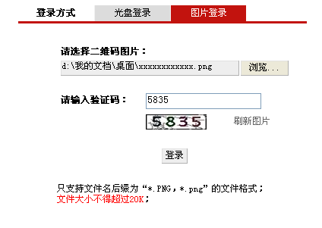
点击“登录”按钮，系统将对上传的图片以及输入的验证码进行鉴别。登录成功，页面将自动跳转到相应业务操作界面，如下图所示：
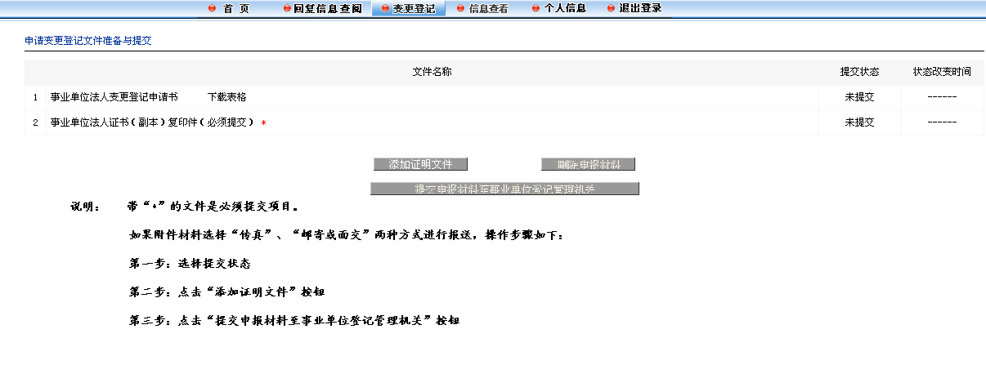
登录失败，页面会给出相应提示信息，点击“确定”后，返回登录界面。
如未上传图片，则提示如下信息：
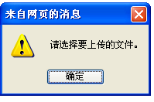
如验证码错误，则提示如下信息：
